ACADEMIA MILITAR DAS AGULHAS NEGRAS ACADEMIA REAL MILITAR (1811) CURSO DE CIÊNCIAS MILITARES

Ítalo Sávio de Ávila Silva

A IMPORTÂNCIA DE APRIMORAR O ESTUDO DE PROJETOS DE CONSTRUÇÃO DE FERROVIAS NA GRADE CURRICULAR DO CURSO DE ENGENHARIA DA AMAN

Resende 2020

A IMPORTÂNCIA DE APRIMORAR O ESTUDO DE PROJETOS DE CONSTRUÇÃO DE FERROVIAS NA GRADE CURRICULAR DO CURSO DE ENGENHARIA DA AMAN

Monografia apresentada ao Curso de Graduação em Ciências Militares, da Academia Militar das Agulhas Negras (AMAN, RJ), como requisito parcial para obtenção do título de Bacharel em Ciências Militares.

Orientador: Maj Uemerson Ferreira da Silva

Resende 2020

A IMPORTÂNCIA DE APRIMORAR O ESTUDO DE PROJETOS DE CONSTRUÇÃO DE FERROVIAS NA GRADE CURRICULAR DO CURSO DE ENGENHARIA DA AMAN

Monografia apresentada ao Curso de Graduação em Ciências Militares, da Academia Militar das Agulhas Negras (AMAN, RJ), como requisito parcial para obtenção do título de Bacharel em Ciências Militares.

Aprovado em de de 2020

Banca examinadora:

Uemerson Ferreira da Silva – Major (Presidente/Orientador)

Edilson Maciel de Souza – Capitão

Rodrigo Giacomin Tintori – Capitão

Resende 2020

Agradeço, em primeiro lugar, a Deus por ter me abençoado em todos os passos e por permitir a realização de um sonho. Sou totalmente grato por ter me dado essa oportunidade de ter ingressado nessa brilhante carreira e por sempre estar me protegendo.
Agradeço à minha família por todo o apoio prestado nessa jornada, desde a Entrada dos Portões da Espcex até este exato momento, principalmente aos meus pais, Gaspar e Cândida, por estarem sempre ao meu lado. Vocês, que lutaram dia após dia para que eu chegasse a esse lugar, são os principais responsáveis por esta vitória.
Agradeço também a minha namorada, Nathalia, por ter vivido comigo toda essa longa caminhada, e por nunca ter desistido por mais difíceis que fossem os desafios.
Por fim agradeço ao meu orientador, Major Uemerson, por ter me aceitado como orientando e por ver esse tema como um desafio a ser cumprido pelo bem da formação.

RESUMO

A IMPORTÂNCIA DE APRIMORAR O ESTUDO DE PROJETOS DE CONSTRUÇÃO DE FERROVIAS NA GRADE CURRICULAR DO CURSO DE ENGENHARIA DA AMAN

AUTOR: Ítalo Sávio de Ávila Silva ORIENTADOR: Uemerson Ferreira da Silva

As estradas de ferro são consideradas umas das mais importantes vias de transporte de bens de qualquer país, no entanto, estudos mostram que esse meio não é muito utilizado no Brasil. Nesse sentido, a construção das ferrovias tem uma tendência enorme de serem priorizadas nos próximos anos, e com isso, percebe-se a grande possibilidade de emprego da Engenharia do Exército Brasileiro, que possui um histórico de participação exemplar em construção, reparação e manutenção de estradas. Sabendo desse possível emprego de militares em obras de ferrovias, verifica-se a importância desse tipo de trabalho ser objeto de estudo no Curso de Engenharia da Academia Militar das Agulhas Negras, tendo em vista que os cadetes da Arma de Engenharia poderão ser empregados na linha de frente de muitas obras de construção de estradas de ferro. Portanto, este trabalho visa fazer uma pesquisa no PLADIS do Curso de Engenharia da AMAN para demonstrar a necessidade de aprimorar o estudo de construção de estradas, principalmente voltado para as ferrovias. Nesse intuito foi observado a deficiência do currículo do cadete da AMAN em comparação com o currículo de alunos de outras instituições de ensino superior, como o IME e a UFU. Por fim, foi realizado uma pesquisa de opinião com os cadetes do 4º ano de Engenharia da AMAN, com o intuito de demonstrar a necessidade de atualização da grade curricular do C ENG, além das possíveis sugestões de melhoria.

Palavras-chave: PLADIS, Curso de Engenharia da AMAN, ferrovias.

ABSTRACT

THE IMPORTANCE OF IMPROVING THE STUDY OF RAILWAY CONSTRUCTION PROJECTS ON THE CURRICULUM GRID IN THE ENGINEERING COURSE OF AMAN

AUTHOR: Ítalo Sávio de Ávila Silva ADVISOR: Uemerson Ferreira da Silva

Railways are considered one of the most important means of transporting goods in any country, however, studies show that this means is not widely used in Brazil. In this sense, the construction of the railways has a huge tendency to be prioritized in the coming years, and with that, it is clear that there is a great need to employ the Brazilian Army's Engineering workforce, which has an exemplary history under construction, repair and maintenance of roads. Knowing this possible use of military personnel in railway works, it is verified the importance of this type of work to be object of study in the Engineering Course of the Military Academy of Agulhas Negras, considering that the cadets of the Engineering Weapon can be used in the line in front of many railroad construction works. Therefore, this work aims to do a research in the PLADIS of the Engineering Course of AMAN to demonstrate the need to improve the study of road construction, mainly focused on the railways. In this regard, the deficiency of the cadet of AMAN curriculum was observed in comparison with the curriculum of students from other higher education institutions, such as IME and UFU. Finally, an opinion poll was conducted with cadets from the 4th year of Engineering at AMAN, in order to demonstrate the need to update the Engineering Course curriculum, in addition to possible suggestions for improvement.

Keywords: PLADIS, Engineering Course of AMAN, railways.

LISTA DE FIGURAS
Figura 1 – Pavilhão de Comando do 1º BFv 15
Figura 2 – Pavilhão de Comando do 2º BFv 16
Figura 3 – Sede do 1º Grupamento de Engenharia (PB) 18

LISTA DE GRÁFICOS

Gráfico 1 – Transporte inter-regional de carga no Brasil 12
Gráfico 2 – Comparação de matrizes de transporte de carga 13
Gráfico 3 – Resultado da 1ª questão 25
Gráfico 4 – Resultado da 2ª questão 26
Gráfico 5 – Resultado da 3ª questão 27
Gráfico 6 – Resultado da 4ª questão 27

LISTA DE ABREVIATURA

AMAN Academia Militar das Agulhas Negras
ANTF Associação Nacional dos Transportes Ferroviários BFv Batalhão Ferroviário
CNT Confederação Nacional de Transporte C ENG Curso de Engenharia
EPS Estágio Prático Supervisionado EB Exército Brasileiro
IME Instituto Militar de Engenharia PCI Pedido de Cooperação de Instrução PLADIS Plano de disciplina
TKU Toneladas quilômetros úteis
UFU Universidade Federal de Uberlândia
% Percentual

SUMÁRIO
- INTRODUÇÃO 10
  - OBJETIVOS 11
    - Objetivo geral 11
    - Objetivos específicos 11
- REFERENCIAL TEÓRICO 12
  - MATRIZ DE TRANSPORTE BRASILEIRA 12
    - Transporte rodoviário 13
    - Transporte ferroviário 13
  - ENGENHARIA MILITAR BRASILEIRA 14
    - 1º Batalhão Ferroviário 15
    - 2º Batalhão Ferroviário 16
    - Batalhões Ferroviários no Nordeste 17
  - ATUAL CENÁRIO POLÍTICO-ECONÔMICO 18
  - NOÇÕES BÁSICAS DE ESTRADAS DE FERRO 19
- REFERENCIAL METODOLÓGICO 20
  - TIPO DE PESQUISA 20
  - INSTRUMENTOS DE PESQUISA 20
  - MÉTODOS 20
- PLANOS DE DISCIPLINAS 22
  - APRESENTAÇÃO DO PLADIS DA AMAN 22
  - APRESENTAÇÃO DO PLADIS DO IME 23
  - APRESENTAÇÃO DAS FICHAS DE DISCIPLINA DA UFU 24
  - COMPARAÇÃO E ANÁLISE DOS PLANOS DISCIPLINARES 25
- PESQUISA DE OPINIÃO 26
  - PERGUNTAS E RESULTADOS 26
  - ANÁLISE E OBSERVAÇÕES 29
- CONSIDERAÇÕES FINAIS 31
REFERÊNCIA 32
APÊNCIDE A – PESQUISA DE OPINIÃO 34

INTRODUÇÃO

Atualmente, o transporte é um dos elementos mais importantes para o desenvolvimento de uma nação, sendo responsável diretamente por movimentar cargas e pessoas por todas as regiões de um território. No Brasil, não diferente do restante do mundo, toda atividade econômica é intermediada por algum tipo de transporte, seja ele rodoviário, ferroviário, marítimo, aéreo e até mesmo dutoviário. Em meio a este assunto, o conjunto de todas as formas de locomoção, de indivíduos ou materiais, dá-se o nome de matriz de transporte, sendo o meio utilizado para analisar a situação logística de um território.
De acordo com o Anuário Da Confederação Nacional De Transporte (2018) a participação das rodovias na matriz de transporte brasileira representa mais de 60% em relação as outras plataformas de locomoção, enquanto as ferrovias têm uma representação reduzida com menos de 20%. Ainda sobre os dados da CNT, observa-se uma má distribuição da matriz, resultando em uma crise logística no Brasil por insuficiência de meios para transportar todas as cargas e pessoas que circulam no território.
A grande desproporção entre malha ferroviária e rodoviária também pode se refletir nos cursos de Engenharia de algumas instituições de ensino superior. Nesse sentido, é necessário estudar se a desigualdade presente nas demais escolas também se reflete na Academia Militar das Agulhas Negras (AMAN). Vale ressaltar que o oficial de Engenharia formado na AMAN teve importante participação histórica na construção, implantação e manutenção das redes ferroviárias, o que torna relevante o estudo de ferrovias.
Em face disso, este trabalho levanta o seguinte problema: por qual motivo deve-se tratar com importância a construção, implantação e manutenção de ferrovias e como aumentar o estudo dessa disciplina no Curso de Engenharia da Academia Militar das Agulhas Negras?
Com base nesses questionamentos, este trabalho busca ampliar seu objeto de estudo para os cadetes do curso de Engenharia da Academia Militar das Agulhas Negras (AMAN), tendo em vista que muitos, provavelmente, serão responsáveis por administrar e comandar obras relacionadas ao modal ferroviário, visto que o assunto se encontra em pauta no atual cenário político-econômico do país.

Esta pesquisa se justifica devido à necessidade de verificar se a carga horária da disciplina Ferrovias é coerente para o cadete do Curso de Engenharia da AMAN, assim como analisar se a importância dada a rodovias durante a formação do oficial da Arma de Engenharia é consideravelmente superior ao de ferrovias. Além disso, a ampliação do estudo da malha ferroviária reflete diretamente no atual contexto político-econômico do Brasil, o qual passa por mudanças no plano de desenvolvimento, com vistas a priorizar investimentos em estradas de ferro. Diante desse fato, destaca-se o emprego histórico da Engenharia Militar do Exército Brasileiro, sendo necessário um aprofundamento da disciplina para o futuro oficial da AMAN, que poderá ser constantemente empregado em obras de construção e manutenção de rede ferroviária.

  - OBJETIVOS

Objetivo geral

Analisar a importância do estudo de projeto de construção de rede ferroviária no Curso de Engenharia na AMAN e sugerir a atualização da grade curricular do oficial de Engenharia formado na Academia Militar das Agulhas Negras, tendo em vista a melhor preparação do cadete para as obras de construção de ferrovias na vida de oficialato.

Objetivos específicos

Apresentar a participação histórica do emprego da Engenharia Militar Brasileira em obras de estradas de ferro;
Apresentar o atual cenário político-econômico sobre a utilização do Exército Brasileiro na construção de ferrovias no país;
Comparar O Plano de Disciplina (pladis) do estudo de ferrovias com o estudo de rodovias ministrados na AMAN;
Apresentar as diferenças e semelhanças no estudo da infraestrutura e superestrutura entre rodovia e ferrovia;
Comparar a grade curricular sobre estudo de ferrovias da Academia Militar das Agulhas Negras com outros cursos de engenharia de instituições de ensino superior militar e civil
Apresentar sugestões de melhoria para o estudo da disciplina Ferrovias no Curso de Engenharia da AMAN.

REFERENCIAL TEÓRICO

  - MATRIZ DE TRANSPORTE BRASILEIRA

A matriz de transporte corresponde a todo conjunto de meios que um país dispõe para movimentar pessoas, e principalmente cargas. De acordo com a Confederação Nacional De Transporte (2018) a participação das rodovias na matriz de transporte brasileira representa mais de 60% em relação as outras plataformas de locomoção, enquanto as ferrovias têm uma representação reduzida com menos de 20%. Portanto há um enorme desequilíbrio entre os demais sistemas modais.

Gráfico 1 – Transporte inter-regional de carga no Brasil
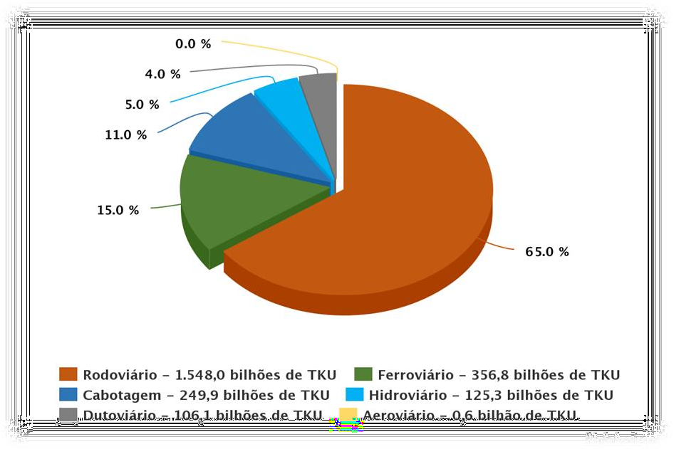
Fonte: Plano Nacional de Logística (2015)

Conforme Abate e Guimarães (2018), seria necessário que houvesse um maior equilíbrio entre os modais, como ocorre em outros países. “Em outros países, nós temos um equilíbrio na participação da ferrovia, rodovia e hidrovia na matriz, de uma ordem média de 40%, 30% e 20%, respectivamente. Temos que explorar a eficiência de cada modal. Nenhum deles deve ser desprezado”. (ABATE, 2018).

Gráfico 2 – Comparação de matrizes de transporte de carga
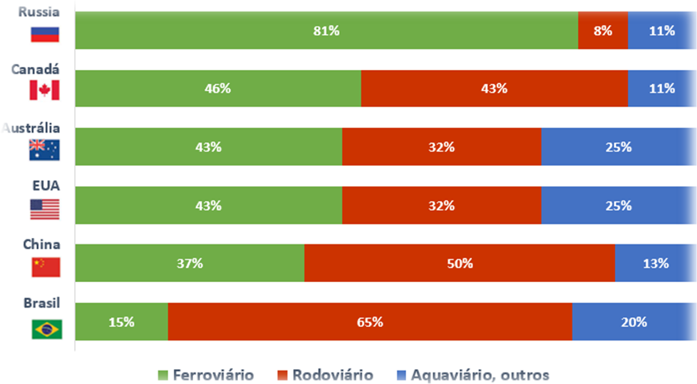
Fonte: Agência Nacional de Transporte Ferroviário (2018)

Transporte rodoviário

De acordo com Souza e Silva (2014), é o modal mais simples de ser utilizado, basta que existam rodovias, ruas, avenidas e estradas, em boas condições de tráfego ou não. Entretanto, essa facilidade de transporte se opõe ao elevado consumo de combustível.
Conforme a Confederação Nacional de Transporte (2018), o total da malha rodoviária em extensão no Brasil é de aproximadamente 1,7 milhões de km, incluindo trechos pavimentados e sem pavimento. Na mesma pesquisa do CNT, mais de 60% das rodovias apresentam algum de tipo de problema, seja por falhas na geometria, por deficiência na sinalização ou por possuir problemas gerais de pavimentação.

Transporte ferroviário

Souza Silva (2014) classifica o transporte ferroviário como aquele feito por vagões interligados a uma locomotiva que os carrega sobre trilhos de ferro, podendo transportar produtos e pessoas, utilizando plataformas de embarque e desembarque. Além disso, possui outras características como o baixo custo de frete, o menor índice de roubos, a inexistência de pedágios, o baixo risco de acidentes, a baixa poluição do meio ambiente, baixo custo de manutenção, transporta grandes quantidades sendo o mais viável para longas distâncias.

A Confederação Nacional de Transporte (2018) mostra que a extensão da malha ferroviária no brasil é de aproximadamente 29 mil km, ou seja, quase 60 vezes menor que a extensão da malha rodoviária.

  - ENGENHARIA MILITAR BRASILEIRA

A Engenharia do Exército Brasileiro pode ser dividida em duas vertentes: Combate e Construção. A primeira delas atua principalmente na reparação de estradas e pontes, eliminação de obstáculos em vias e ainda atua diretamente na contramobilidade das forças oponentes. Já a segunda é responsável pela construção de estradas, ferrovias, pontes e inúmeras outras obras que colaboram para o desenvolvimento nacional em tempos de paz. (BRASIL, 1999).

A Engenharia de Construção do Exército Brasileiro esteve presente em todos períodos da história republicana do país. De forma discreta, simples e eficiente, como é o seu comportamento, realizou inúmeras obras de engenharia, promoveu atividades socias e integracionais. (MARTINS, 2015, p. 37).

O auge da participação da Engenharia em obras de ferrovias foi durante a Guerra da Tríplice Aliança, onde os militares engenheiros foram responsáveis por reparar danos em diversos trechos de malha ferroviária brasileira, que eram essenciais para o transporte de suprimentos para as tropas distribuídas no Brasil. Nesse contexto, foram empregados constantemente os batalhões ferroviários de engenharia, os quais foram responsáveis, a partir de então, por várias obras monumentais nas estradas de ferro, como viadutos, pontes e túneis. (MARTINS, 2015).
O Exército Brasileiro possui uma rede variada de batalhões, dos quais cada um possui sua própria especialização. Dentre eles estão os dois batalhões ferroviários do EB, o 1º Batalhão Ferroviário (1º BFv) e o 2º Batalhão Ferroviário (2º BFv), que são especializados na construção, manutenção e reparação de estradas de ferro. Vale ressaltar que em sua conjuntura foram construídos 3.884 km de ferrovias, 47,460 km de túneis e mais de 20.000 km de rodovias. (MARTINS, 2015).

1º Batalhão Ferroviário

Figura 1 – Pavilhão de Comando do 1º BFv
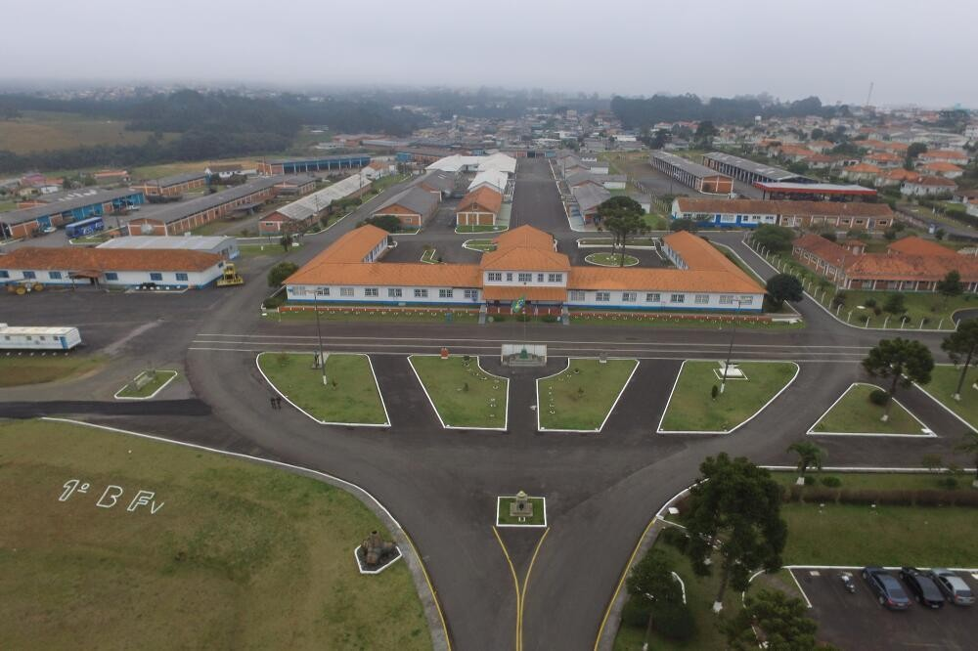
Fonte: 1º Batalhão Ferroviário (2018)

O primeiro batalhão é sediado, atualmente, na cidade de Lages-SC, criado pela Corte Portuguesa através do Decreto Nº 1.536 de 23 de janeiro de 1855. Possui um imenso valor histórico-econômico para o Brasil, sendo responsável por mais de 2.000 km de ferrovias, mais de 86 km de implantação e pavimentação de rodovias, 16 km de pontes e viadutos e quase 37 km de túneis ferroviários. (1º BATALHÃO FERROVIÁRIO, 2019).

Conforme o histórico oficial publicado no site do Departamento de Engenharia e Construção, o 1°BFv possui um vasto acervo de obras e realizações, principalmente, na região Sul do país. São mais de 2000 Km de ferrovias, mais de 86 Km de implantação e pavimentação de rodovias, 16 Km de pontes e viadutos e quase 37 Km de túneis ferroviários. A EF 491 (Ferrovia do Trigo) é considerada uma das obras mais importantes do batalhão e foi iniciada no ano de 1971. Nos seus 158 Km de extensão, a ferrovia ligou as cidades de Passo Fundo até Roca Sales numa região muito acidentada, com muito vales e montanhas, exigindo técnicas de construção espetaculares, formando 34 túneis e 25 pontes e viadutos. Então o 1° Batalhão Ferroviário tem como sua especialidade principal a construção de ferrovias, uma das provas disso é a grande quantidade de obras executadas, principalmente, na região sul do país. Os valores dessa Organização Militar foram demonstrados ao longo da história, quando enfrentaram as dificuldades impostas pelo terreno acidentado do Sul, tendo que demonstrar versatilidade, competência, comprometimento e o espírito de cumprimento de missão. (DOS SANTOS, 2016, p.45)

Conforme explica Dos Santos (2016), o 1º BFv teve uma participação importantíssima para o desenvolvimento nacional, se destacando na construção da Estrada de Ferro 491, também chamada de Ferrovia do Trigo, durante a década de 1970. Isso demonstra a elevada capacidade de cumprimento de missão da Força Terrestre em obras de Engenharia, especificamente em construção de estradas de ferro, o que torna mais evidente o possível emprego dos futuros oficiais do Curso de Engenharia da AMAN.

2º Batalhão Ferroviário

Figura 2 – Pavilhão de Comando do 2º BFv
Fonte: 2º BATALHÃO FERROVIÁRIO (2018)

O segundo batalhão é sediado na cidade de Araguari-MG, criado por meio do Decreto Presidencial nº 268, de 11 de fevereiro de 1938. Recebe a denominação histórica de “Batalhão Mauá”, por identificar-se com o pioneirismo de Irineu Evangelista de Souza, o Visconde de Mauá. Foi responsável por obras importantes de ferrovias que ajudaram a integrar o território nacional, como a construção de 469 Km entre Uberlândia-MG e a capital federal. (2º BATALHÃO FERROVIÁRIO, 2018).

Ao todo, atuou em aproximadamente 1.300 km em obras rodoviárias, dentre construções, pavimentações e conservações. Acerca das obras ferroviárias, construiu mais de 2.300 km de vias, participando das atividades de infraestrutura, superestrutura e conservação. A respeito das obras de artes especiais, foram construídos 8,8 km de pontes e viadutos e 8,6 km de túneis. Dentre as obras diversas, podemos citar as 27 estações ferroviárias, os 28 postos telegráficos, 01 aeroporto em Taubaté - SP, 03 pistas de pouso/aeródromos em Lavras - MG, Mozarlândia e Pirenópolis - GO. Atuou ainda na construção de 03 quartéis, o 2° BFV, inicialmente instalado, em Rio Negro - PR e, posteriormente, Araguari - MG e nas obras do 4° Grupo de Artilharia Antiaérea, em Sete Lagoas - MG. Além da infraestrutura em outras OM, realizou a elaboração de 147 Próprio Nacional Residencial (PNR), cabe ressaltar que os PNR foram instalados para receber a família dos militares e funcionários civis pioneiros na instalação das sedes da Unidade, tanto em Rio Negro - PR como em Araguari - MG. Suas atividades também se fizeram presentes na canalização do córrego Brejo Alegre, em Araguari - MG, possuidor de 586m de extensão e na construção de 01 passarela metálica sobre ferrovia.
Destaca-se a atuação do 2° Batalhão Ferroviário nas obras ferrovias, observada pelo viés qualitativo e quantitativo de quilômetros construídos. Um exemplo é a construção do Viaduto Ferroviário do Fundão, localizado na cidade de Araguari - MG, inaugurado em 1972, sendo considerado uma das maiores obras de arte em curva do mundo, a época. (MENEZES, 2019, p.27-29)

Conforme também apresenta Menezes (2019), o 2º BFv se destacou, juntamente com o 1º BFv, na construção da Ferrovia da Soja na década de 1990, então considerada uma das principais vias de escoamento de grãos do Estado do Paraná. A brilhante participação da Engenharia Militar nessa importante obra ergueu os nomes de seus batalhões ferroviários, tornando referências positivas em construção de estradas de ferro.
Atualmente, o Batalhão detém em sua instalação o Centro de Instrução de Engenharia (CI Eng), sendo responsável pela capacitação de militares integrantes das Organizações Militares de Engenharia, no tocante às técnicas peculiares das atividades de construção. Dentre seus cursos e estágios ministrados está o Estágio de Capacitação Técnica em Infraestrutura Ferroviária para Oficiais e Sargentos, o qual proporciona uma atualização sobre as novas técnicas e métodos de planejamento e execução de obras ferroviárias. (2º BATALHÃO FERROVIÁRIO, 2018).

Batalhões Ferroviários no Nordeste

O ano de 1955 foi muito importante para que a Engenharia de Construção do Exército se desenvolvesse no Nordeste. Para tal foi criado o 1º Grupamento de Engenharia, com sede em Campina Grande (PB) e Crateús (CE), que executariam várias obras, não só rodoviárias como ferroviárias, mas de obras contra os efeitos da seca (Açudes, logística de suprimento de água, etc). [...]. Infelizmente, por questões conjunturais, especialmente para atender à expansão do Exército para outros estados do Nordeste e para o norte do país, especialmente a Amazônia, essas unidades foram transferidas e passaram a denominarem-se Batalhões de Construção. Todavia, deixaram um bom acervo de obras, dentre as quais 323 km de ferrovias. (MARTINS, 2015, p.46-47).

Martins (2015) retrata sinteticamente a participação histórica dos antigos batalhões ferroviários de Engenharia no Nordeste do país. Apesar de hoje não possuírem tal denominação, os batalhões mostraram-se eficazes no desenvolvimento do Brasil e no cumprimento de missão, demonstrando a alta capacidade do Exército e possíveis empregos para construção de estradas de ferro.
Atualmente, O 1º Grupamento de Engenharia, então denominado Grupamento General Lyra Tavares, com sede em João Pessoa (PB), é constituído pelos seguintes batalhões: 1º Batalhão de Engenharia de Construção, Caicó (RN); 2º Batalhão de Engenharia de Construção, Teresina (PI); 3º Batalhão de Engenharia de Construção, Picos (PI); 4º Batalhão de Engenharia de Construção, Barreiras (BA); e 7º Batalhão de Engenharia de Combate, Natal (RN). (DEPARTAMENTO DE ENGENHARIA DE CONSTRUÇÃO, 2020).

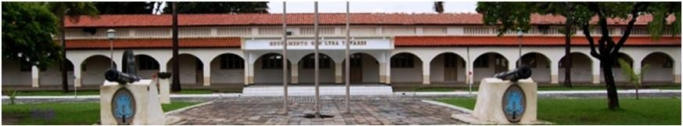
Figura 3 – Sede do 1º Grupamento de Engenharia (PB)
Fonte: DEPARTAMENTO DE ENGENHARIA DE CONSTRUÇÃO (2020)

  - ATUAL CENÁRIO POLÍTICO-ECONÔMICO

A recente greve dos caminhoneiros, no ano de 2018, demonstrou a grande necessidade de investimentos no setor ferroviário, a fim de reduzir a dependência econômica do modal rodoviário. (ASSOCIAÇÃO NACIONAL DOS TRANSPORTES FERROVIÁRIOS, 2018).
Ainda segundo a ANTF (2020), o Brasil possui uma das menores densidades de malha ferroviária quando comparado a países com vasta extensão territorial. Ressalta-se que a extensão de ferrovias em quilómetros (km) dos Estados Unidos da América (EUA) equivale a 10 vezes a do Brasil, indicando a emergência de investimentos no setor.

Recentemente, o atual Ministro da Infraestrutura, Tarcísio Freitas (2019) apresentou diversas propostas para a ampliação da malha ferroviária. “Com o que nós planejamos, a gente tira a participação do modo de transporte ferroviário de 15% para 29% em oito anos” (apud MELLO, 2019). Dentre os projetos de crescimento ferroviário, encontra-se a colaboração do Sistema de Engenharia do Exército, o qual será responsável pela construção da Ferrovia de Integração Oeste-Leste (FIOL), em São Desidério (BA).
O planejamento da obra ferroviária na Bahia conta com a participação de militares do 4º Batalhão de Engenharia de Construção, 1º Batalhão Ferroviário e 2º Batalhão Ferroviário. Para isso foi realizado um estágio de capacitação militar para possibilitar o emprego da tropa na construção da estrada de ferro. (4º BATALHÃO DE ENGENHARIA DE CONSTRUÇÃO, 2019).

  - NOÇÕES BÁSICAS DE ESTRADAS DE FERRO

As ferrovias são constituídas basicamente por três subsistemas sendo eles: infraestrutura, superestrutura e material rodante. (ACADEMIA MILITAR DAS AGULHAS NEGRAS, 2010, p.11-12).
O conteúdo infraestrutura é constituído pela terraplanagem e todos as obras situadas abaixo do greide terraplanagem, portanto possui uma variação muito grande de serviços de engenharia, como por exemplo: obras de arte especiais (pontilhões, pontes ferroviária, viadutos, bueiros celulares, contenções de encostas, gabiões e muros de arrimo); obras de arte corrente (drenagem profunda, drenagem superficial e bueiros); terraplenagem propriamente dita (cortes e aterros); e obras complementares (gerenciamento ambiental, cercas, etc.). Vale ressaltar que o serviço de terraplanagem é o mesmo independente da obra ser de ferrovia ou de rodovia.
Já a superestrutura ferroviária é constituída pela via permanente, que é a parte superior da via, possuindo, basicamente, os lastros, dormentes e trilhos. Além disso, está sujeita à ação de desgaste das rodas dos veículos e do meio ambiente (intempéries).
Por fim, o material rodante são os veículos ferroviários propriamente dito. Compõem- se de veículos tratores e de veículos rebocados, tais como os carros de passageiros, vagões para mercadorias, animais, bagagens, etc.

REFERENCIAL METODOLÓGICO

  - TIPO DE PESQUISA

Foi realizado uma pesquisa bibliográfica a respeito da disciplina Técnicas Militares X e Técnicas Militares XII do Curso de Engenharia da AMAN, que aborda, entre outras matérias, o estudo de ferrovias. Além disso, foram utilizadas diferentes grades curriculares de instituições de ensino superior voltadas para a matéria, a fim de analisar e comparar com a grade curricular da AMAN. Também foi realizada uma pesquisa de opinião com os cadetes do Curso de Engenharia sobre a disciplina Técnicas Militares X e, para concluir, foi feito um estudo de caso para verificar as possibilidades de melhoria para atualização do PLADIS do Curso de Engenharia da Academia Militar das Agulhas Negras.

  - INSTRUMENTOS DE PESQUISA

Foram utilizados para pesquisa e discussão o plano de disciplina do Curso de Engenharia da AMAN do ano de 2019 para os cadetes do 3º e 4º ano. Também como fonte de consulta foram utilizados o plano de disciplina do Curso de Engenharia de Fortificação e Campanha do Instituto Militar de Engenharia (IME) e fichas de disciplina das matérias do Curso de Engenharia Civil da Universidade Federal de Uberlândia (UFU).

  - MÉTODOS

Foi realizado uma análise do PLADIS do Curso de Engenharia da AMAN sobre os assuntos Ferrovia e Rodovia, com o objetivo de verificar os tópicos que se assemelham e comparar as cargas horárias destinadas para cada uma das disciplinas.
Também foi realizado uma análise do PLADIS do Curso de Engenharia de Fortificação e Campanha do IME e das Fichas de Disciplina do Curso de Engenharia Civil da UFU, com o intuito de verificar a quantidade de carga horária destinada aos assuntos de ferrovias, além de todo o conteúdo ministrado, e por fim comparar com o PLADIS da AMAN.

Por último foi realizado uma pesquisa de opinião com os cadetes do 4º ano do Curso de Engenharia da AMAN, sobre a disciplina Técnicas Militares X, com o objetivo de avaliar os assuntos ministrados e com isso verificar as possíveis oportunidades de melhoria da disciplina, além da sugestão de uma atualização do PLADIS.

PLANOS DE DISCIPLINAS

  - APRESENTAÇÃO DO PLADIS DA AMAN

O Plano de Disciplina da AMAN é o documento responsável por descrever todos os assuntos que serão ministrados durante o ano letivo, juntamente com os objetivos de aprendizagem do Curso. Além disso, ele apresenta orientações metodológicas para os instrutores como procedimentos didáticos e indicações básicas de segurança na instrução.
Para estruturação do trabalho, foi estudado um extrato do PLADIS de 2019 do 3º ano do Curso de Engenharia que aborda sobre a disciplina Técnicas Militares X (total de 97 horas), matéria que abrange os estudos de ferrovias e rodovias. Das unidades previstas na disciplina estão: Resistência dos materiais; Tecnologia das construções; Estradas; e um Estágio Prático Supervisionado.
Sobre a unidade Resistência dos matérias, abordam-se assuntos generalizados que são fundamentais tanto para o estudo de ferrovias quanto para rodovias. É nesse tópico que se dá a introdução à ciência dos materiais de engenharia e suas propriedades mecânicas. Para esta unidade são previstas 20 horas.
Já a próxima unidade se refere à Tecnologia das construções com uma carga horária de apenas 10 horas. Também são abordados assuntos gerais como os processos e técnicas empregados na execução de serviços preliminares de obras de construção.
A unidade Estradas é a mais importante para o presente trabalho. É nela que são abordados os principais conhecimentos que o oficial de engenharia necessitaria em obras de construção de ferrovias e rodovias. Dentre os assuntos previstos estão o estudo de terraplanagem (10 horas), pavimentos e revestimentos (10 horas), drenagem (6 horas), topografia (4 horas) e projetos (4 horas). Além disso também é previsto um Estágio Prático Supervisionado (27 horas) realizado no Instituto Militar de Engenharia, que visa compreender e integrar os conceitos relacionados aos trabalhos de estradas em OM de construção do Exército Brasileiro e planejar e realizar o emprego de frações e equipamentos de engenharia na manutenção da rede mínima de estradas.
Além da disciplina Técnicas Militares X, o Curso de Engenharia da AMAN possui a disciplina Técnicas Militares XII, ministrada durante o 4º ano da formação de acordo com o PLADIS do 4º ano. Ele possui previsto um Estágio Prático Supervisionado com um total de 52 horas, que aborda assuntos sobre trabalhos de engenharia de construção relativos a estradas.

Verifica-se então que a maioria dos assuntos não possui quantidade de carga horária suficiente para cumprir todos os objetivos de aprendizagem. Como exemplo disso, o assunto terraplanagem possui um total de 24 tópicos de objetivos a serem cumpridos, previsto no plano de aprendizagem, mas possui apenas 10 horas destinadas à matéria.
Observa-se também que o assunto Pavimentos e Revestimentos é voltado exclusivamente para o estudo da superestrutura de estradas rodoviárias. Ou seja, não há previsto no PLADIS o estudo da superestrutura de estradas ferroviárias, que é a parte fundamental para construção de estradas de ferro.
Outra observação é em relação ao Estágio Prático Supervisionado no IME. Apesar de ser um Pedido de Cooperação de Instrução (PCI) indispensável para a compreensão de conceitos básicos sobre resistência de materiais e demais assuntos sobre engenharia de construção, não é suficiente para concluir os objetivos de aprendizagem já citados neste trabalho.

  - APRESENTAÇÃO DO PLADIS DO IME

Para o presente trabalho, foi empregado o PLADIS do Curso de Engenharia de Fortificação e Campanha do Instituto Militar de Engenharia. Nele também são abordados todos os assuntos que serão apresentados ao longo do curso no IME.
Dentre as matérias previstas no plano de disciplina, foram observadas aquelas que se assemelham com as previstas no PLADIS da AMAN e também que possuem relações diretas com estruturas ferroviárias e rodoviárias. Dessa forma são encontradas as seguintes matérias com as respectivas quantidades de horas previstas para seu estudo: Resistência dos Materiais (218,4 horas), Materiais de Construção (139,2 horas), Estruturas de Concreto Armado (139,2 horas), Estruturas Metálicas (69,6 horas), Tecnologia das Construções (69,6 horas), Transportes (39,6 horas), Pontes (139,2 horas), Projeto de Estradas (69,6 horas), Projeto de Drenagem (39,6 horas), Projeto de Pavimentos (69,6 horas) e Terraplenagem e Britagem (54,6 horas). Com isso soma-se um total de 1045,2 horas de aulas sobre assuntos relacionados a sistemas de transporte.

Verificam-se que os objetivos de cada matéria acima apresentam tópicos semelhantes aos objetivos do plano de disciplina da AMAN, e, logicamente, o estudo é bem mais aprofundado. No entanto são poucas as disciplinas que possuem tanto na AMAN quanto no IME. A exemplo disso observa-se a matéria Transporte que possui os objetivos de descrever os componentes dos sistemas de transporte, e descrever os conceitos básicos relacionados aos deslocamentos dos veículos e projetos de vias. Também possui Projetos de Estradas que aborda assuntos sobre técnicas de reconhecimento e projetos de terraplanagem. Já a de Pontes verifica- se objetivos de planejar e calcular mesoestruturas e infraestruturas de pontes rodoviárias e pontes ferroviárias.

  - APRESENTAÇÃO DAS FICHAS DE DISCIPLINA DA UFU

Para estruturação do trabalho foram analisadas várias fichas dos componentes curriculares que integram disciplinas obrigatórias da matriz curricular do Curso de Engenharia Civil da Universidade Federal de Uberlândia, especificamente, sobre as matérias semelhantes aquelas apresentadas na AMAN e aquelas que estão relacionadas diretamente com obras de ferrovias e rodovias.
Dentre as fichas observadas encontram-se as seguintes disciplinas com suas respectivas cargas horárias: Resistência dos Materiais (135 horas), Materiais de Construção Civil (120 horas), Infraestrutura de Estradas (60 horas), Estruturas de Aço (90 horas), Estruturas de Concreto Armado (150 horas), Engenharia de Tráfego (30 horas), Pavimentação (60 horas), Processos Construtivos de Pontes em Concreto Armado e Protendido (60 horas), Sistema de Transportes (60 horas) e Ferrovias (30 horas). Com isso soma-se um total de 795 horas.
Além das disciplinas obrigatórias, no curso de engenharia da UFU encontra-se também as matérias que são optativas que possuem relação com o assunto estradas. São elas: Tópicos Especiais em Transportes - Sistemas de Transporte e Impacto do Tráfego de Veículos (60 horas), Projeto de Estruturas de Aço (60 horas), Projeto de Estruturas de Concreto Armado (60 horas), Estruturas de Ponte (60 horas), e complemento de Estruturas de Concreto de Concreto Armado (60 horas). Portanto, somando às matérias obrigatórias, verifica-se um total de 1095 horas.

  - COMPARAÇÃO E ANÁLISE DOS PLANOS DISCIPLINARES

Após a apresentação dos planos disciplinares e das fichas de disciplina, verifica-se que na AMAN possui uma carga horária de 149 horas de assuntos relacionados a obras ferroviárias e rodoviárias, contra um total de 1045,2 horas pelo IME e 1095 horas pela UFU. Ou seja, as demais instituições de ensino superior de Engenharia possuem aproximadamente 7 vezes mais horas/aula que a Academia Militar das Agulhas Negras sobre as referidas matérias.
Logicamente, sabe-se que muitos dos assuntos descritos de cada grade curricular abrangem tópicos além do necessário para a realização das tarefas dos oficiais combatentes da Arma de Engenharia. No entanto, é de grande importância um aprimoramento do plano de disciplina da AMAN, para que os referidos oficiais cumpram de maneira eficiente suas funções.
Com apenas 149 horas de estudo sobre estradas é praticamente impossível atingir os objetivos de uma disciplina com tamanha importância que é ferrovias.

PESQUISA DE OPINIÃO

Foi realizada uma pesquisa de opinião (APÊNDICE A) com os cadetes do 4º ano do Curso de Engenharia da AMAN, relacionada com a disciplina Técnicas Militares X, prevista no PLADIS/2019 do 3º ano / C ENG. A pesquisa foi feita no dia 13 de abril de 2020 e teve como objetivo conhecer a satisfação dos instruendos em relação a matéria dada, se foi devidamente aplicada conforme o previsto no plano de disciplina, o grau de importância que consideram a disciplina e as possíveis oportunidades de melhoria. A pesquisa foi respondida por 40 cadetes do 4º ano do Curso de Engenharia, representando um total de aproximadamente 77% da turma.

  - PERGUNTAS E RESULTADOS

A primeira questão tem por intensão classificar o quanto a disciplina Técnicas Militares X atingiu seu objetivo de aprendizagem previsto no PLADIS. Ou seja, a pergunta faz uma referência indireta se os instrutores conseguiram concluir os tópicos das matérias dentro do tempo previsto. Verificou-se que 5% dos cadetes optaram por “nem um pouco”, 25% por “um pouco”, 37,5% por “mais ou menos”, 25% por “considerável” e apenas 2,5% por “muitíssimo”.

Gráfico 3 – Resultado da 1ª questão
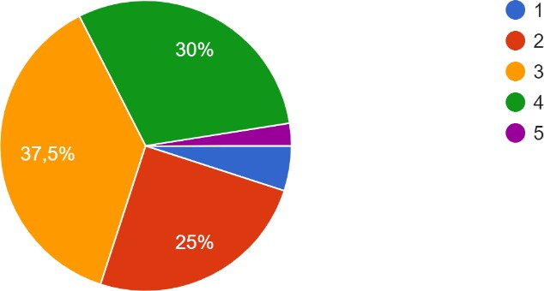

Fonte: AUTOR (2020)

A segunda questão faz referência ao quanto os cadetes se consideram capazes de realizar os trabalhos de Engenharia (relacionados a obras ferroviárias e rodoviárias), referente aos assuntos ministrados pela disciplina Técnicas Militares X, e de acordo com os elementos de competência previstos no PLADIS. Verificou-se que 2,5% dos cadetes optaram por totalmente incapaz, 45% incapaz, 40% capaz, 12,5% muito capaz e nenhum cadete optou por totalmente capaz.

Gráfico 4 – Resultados da 2ª questão
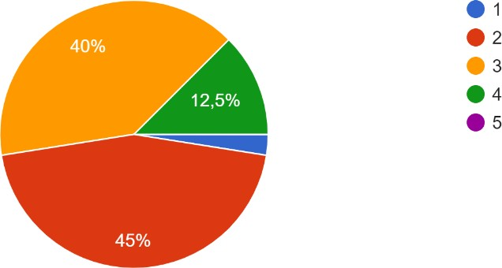

Fonte: AUTOR (2020)

A terceira questão foi mais específica e direcionada especificamente ao Estágio Prático Supervisionado, realizado no IME. Vale ressaltar que o EPS visa compreender e integrar os conceitos relacionados aos trabalhos de estradas em OM de construção do Exército Brasileiro e planejar e realizar o emprego de frações e equipamentos de engenharia na manutenção da rede mínima de estradas. Tal questão, portanto, faz referência se os cadetes consideraram que a atividade foi suficiente para cumprir seus objetivos previstos no PLADIS. Verificou-se que a maioria, correspondente a 65% dos cadetes, achou que ela não foi suficiente e apenas 35% optaram por “sim”.

Gráfico 5 – Resultados da 3ª questão

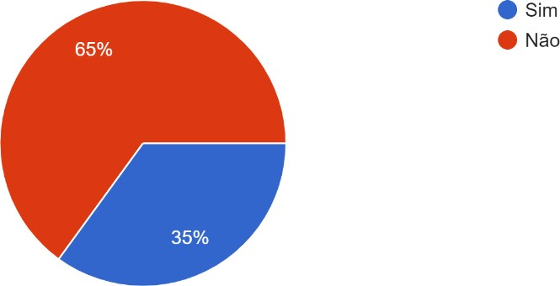
Fonte: AUTOR (2020)

A quarta questão é sobre o possível emprego dos oficiais de engenharia formados na AMAN em obras de construção, reparação e manutenção de estradas de ferro e tem o intuito de verificar se a quantidade de carga horária relacionada ao estudo de ferrovias é suficiente. Com isso observou-se que 97,5% dos cadetes consideraram que não é suficiente. Isso demonstra a real necessidade de ampliar o estudo de estradas tendo em vista a possibilidade de emprego dos oficiais no futuro próximo.

Gráfico 6 – Resultados da 4ª questão

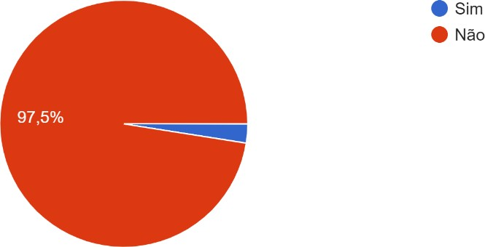

Fonte: AUTOR (2020)

A última questão, por fim, teve o interesse de levantar as principais ideias a ser aprimorada para que o estudo de ferrovias se torna mais eficiente na AMAN. Nesse caso, cada cadete teve a oportunidade de se manifestar sobre o assunto e dentre as respostas pode-se citar aquelas que possuem maior expressão: acrescentar Estágio Prático Supervisionado em Batalhões Ferroviários ou em Universidades de referência no assunto; utilizar professores com maior experiência em ferrovias, mesmo que sejam civis; aumentar a quantidade de carga horária da matéria; levar os cadetes para visitarem obras de construção de estradas em andamento pelo território nacional; e inserir matérias específicas de ferrovias na grade curricular do cadete.

  - ANÁLISE E OBSERVAÇÕES

Tendo por base todos os dados sobre a pesquisa, é possível concluir que as condições atuais da disciplina que trata sobre obras ferroviárias e rodoviárias não são as melhores, e por isso necessita de muito aprimoramento.
Através da pesquisa observa-se que os instrutores da disciplina não atingiram com eficiência os objetivos da matéria. Para isso, seria interessante aumentar a especialização dos próprios professores, como empregar aqueles já tiveram grande participação em obras de estradas e os formados no Instituto Militar de Engenharia. Também seria eficiente o emprego de instrutores civis altamente capacitados em construção de ferrovias e rodovias, justamente para que eles consigam ministrar todas as instruções dentro do tempo previsto, tendo em vista a maior experiência no assunto.
Com os resultados da primeira e quarta questão, é nítido a grande necessidade de aumentar a carga horária da disciplina, tendo em vista que grande parte dos cadetes não estão atingindo o nível desejado de aprendizagem na matéria. Isso demonstra um alerta que deve ser analisado pelo comando da AMAN, a fim de solucionar o problema da disciplina e alterar a distribuição do quadro horário.

Já a terceira questão atenta-se para o Estágio Prático Supervisionado. A maioria dos cadetes considerou que a atividade não foi suficiente para concluir os tópicos de aprendizagem, e juntamente com o resultado da segunda questão, verifica-se a imensa necessidade de aprimorar o EPS, tendo em vista que é uma atividade prática e aquela que mais se aproxima da realidade de emprego dos oficiais de Engenharia. Verifica-se que oportunidades de melhoria podem ser agregadas como a de realizar Pedido de Cooperação de Instrução (PCI) em Batalhões Ferroviários e Universidades civis de grande referência no assunto. Além disso, é interessante que os cadetes façam visitas em obras de estradas que estão em andamento no Brasil, para observarem o real emprego da tropa de engenharia.
Por fim, como oportunidade de melhoria foi verificado ideias inovadoras como a de acrescentar uma nova disciplina que trata apenas de estradas de ferro. Essa poderia ser uma das melhores ações, tendo em vista que há universidades no país que já realizam tal ideia, a exemplo da UFU, que possui em sua grade curricular da disciplina “Ferrovias” com 30 horas previstas.

CONSIDERAÇÕES FINAIS

As estradas de ferro são vitais para o crescimento econômico de um país. No Brasil, elas tiveram um papel fundamental, juntamente com os batalhões de engenharia do Exército Brasileiro, que foi responsável por construir grande parte das estradas. Além da notória intenção do atual Governo em priorizar a construção de ferrovias, assim como relatou o Ministro da Infraestrutura, foi possível verificar, portanto, que o estudo das obras ferroviárias é muito importante para os cadetes do Curso de Engenharia da AMAN, futuros oficiais que provavelmente serão empregados em construções de estradas de ferro.
Além disso foi observado que as rodovias também tem um papel essencial no desenvolvimento de uma nação, e que seu estudo na Academia Militar das Agulhas Negras é muito limitado, assim como o de ferrovias. Sabe-se que as duas matérias estão intimamente relacionadas, como verificado na grade curricular das demais instituições de ensino superior que tratam do assunto, e que o aprimoramento de uma será, na maioria das vezes, benéfico para a outra.
Como resultado do trabalho, foi apresentado diversas linhas de ações que podem ser tomadas pelo comando da Academia para que reduza a diferença de carga horária entre as outras instituições de ensino, e também para aperfeiçoar os futuros oficiais de engenharia. Nesse intuito foi levantado a possibilidade de realizar mais estágios práticos em batalhões de engenharia e universidades civis. Vale ressaltar a presença de estágios de capacitação de oficiais em obras ferroviárias no Centro de Instrução de Engenharia (Araguari-MG) que podem ser aproveitados pelos cadetes.
Portanto, o aprimoramento do PLADIS do Curso de Engenharia da Academia Militar das Agulhas Negras é uma necessidade visível e que precisa ser analisado pelo comando da AMAN. Quanto mais aprofundado é o estudo de uma disciplina, maior será o conhecimento e com isso aumenta a probabilidade de cumprir todos os trabalhos relacionados a matéria com eficiência.

REFERÊNCIA

1º BATALHÃO FERROVIÁRIO. Resumo histórico. 2019. Disponível em: http://www.1bfv.eb.mil.br/index.php/resumo-historico . Acesso em: 07 out. 2018.

2º BATALHÃO FERROVIÁRIO. Quem Somos?. 2018. Disponível em: http://www.2bfv.eb.mil.br/index.php/quem-somos . Acesso em: 07 out. 2018.

4º BATALHÃO DE ENGENHARIA DE CONSTRUÇÃO. Exército participa de Estágio de Capacitação em Obras Ferroviárias - Noticiario do Exército - Exército Brasileiro.
Disponível em: <https://www.eb.mil.br/web/noticias/noticiario-do-exercito/-
/asset_publisher/MjaG93KcunQI/content/id/10516116>. Acesso em: 31 jan. 2020.

ABATE, Vicente. GUIMARÃES, Carlos Alberto Bandeira. Jornal da Unicamp. Desequilíbrio congestiona matriz de transporte brasileira. 2018. Disponível em: https://www.unicamp.br/unicamp/index.php/ju/noticias/2018/06/15/desequilibrio- congestiona-matriz-de-transporte-brasileira . Acesso em: 04 set. 2019.

ACADEMIA MILITAR DAS AGULHAS NEGRAS. Noções básicas de superestrutura de ferrovias. 1. ed. Resende: Acadêmica, 2010.

ASSOCIAÇÃO NACIONAL DOS TRANSPORTES FERROVIÁRIOS. Ferrovias de Carga
e o Futuro do Brasil - Proposta da ANTF para o novo governo 2019 - 2022. [s.l.: s.n.], 2018. Disponível em: <https://www.antf.org.br/wp-content/uploads/2018/09/Folder- presidencial4-v2-spread.pdf>. Acesso em: 13 fev. 2020.

BRASIL. Ministério da Defesa. C 5-1: Emprego da Engenharia. 3. ed. Brasília: EGGCF, 1999.

CONFEDERAÇÃO NACIONAL DO TRANSPORTE. Material para Imprensa. 2018. Disponível em: http://anuariodotransporte.cnt.org.br/2018/File/MaterialImprensa.pdf . Acesso em: 02 de set. 2019.

DEPARTAMENTO DE ENGENHARIA DE CONSTRUÇÃO. 1º Grupamento de
Engenharia. Disponível em:
<http://www.dec.eb.mil.br/historico/brasilRepublica/1GrupamentoEngenharia.html>. Acesso em: 12 abr. 2020.

DOS SANTOS, Felipe Luiz Zoanys. A importância da Engenharia Militar na construção das malhas ferroviárias brasileiras: A atuação do 1° Batalhão Ferroviário na construção da Ferrovia do Trigo. Resende. 2016. Trabalho de Conclusão de curso – Academia Militar das Agulhas Negras, Resende, 2016.

EPL. Matrizes do transporte inter-regional de carga no Brasil - EPL - Empresa de Planejamento e Logística S.A. Empresa de Planejamento e Logística S.A. Disponível em:
<https://www.epl.gov.br/transporte-inter-regional-de-carga-no-brasil-panorama-2015>. Acesso em: 19 fev. 2020.

MARTINS, Marseno Alvim. Ferrovias: O caminho para o progresso. ed. Brasília: Thesaurus, 2015.

MELLO, Daniel. Governo quer dobrar transporte de carga por ferrovias, diz ministro | Agência Brasil. Disponível em: <http://agenciabrasil.ebc.com.br/economia/noticia/2019- 08/governo-quer-dobrar-transportes-de-carga-por-ferrovias-diz-ministro>. Acesso em:
13 fev. 2020.

MENEZES, Luiz Felipe Dos Santos. A atuação da engenharia militar na malha ferroviária: a participação do 2° batalhão ferroviário na construção da ferrovia da soja. 2019. Trabalho de Conclusão de Curso – Academia Militar das Agulhas Negras, Resende, 2019.

SOUZA E SILVA, Janete Joana. Classificação e Características dos Modais de Transporte. Aula 1. Tipos de modais & Operadores de modal único. Cuiaba, MT. 2014. Disponível em: http://proedu.rnp.br/bitstream/handle/123456789/1562/01%20Classificacao_caracteristica_m odais_Logistica-CEPA.pdf?sequence=1 . Acesso em: 04 set. 2019.

SOUZA SILVA, Wellington. Transporte ferroviário. 2014. Disponível em: https://www.infoescola.com/geografia/transporte-ferroviario/ . Acesso em: 05 set. 2019.v

UNIVERSIDADE FEDERAL DE UBERLÂNDIA. Fichas dos Componentes Curriculares. Faculdade de Engenharia Civil. Disponível em: <http://www.feciv.ufu.br/engenharia- civil/fichas-dos-componentes-curriculares>. Acesso em: 18 maio 2020.

APÊNDICE APÊNCIDE A – PESQUISA DE OPINIÃO
- Considerando a disciplina Técnicas Militares X ministrada no ano de 2019 pelo Curso de Engenharia, a qual diz respeito aos assuntos: Resistência dos Materiais (generalidades); Tecnologia das Construções (generalidades); Estradas (terraplanagem, pavimentos, revestimentos, drenagem, topografia e projetos). Classifique na escala de 1 (nem um pouco) a 5 (muitíssimo) o quanto você considera que a disciplina atingiu seu objetivo de aprendizagem previsto no PLADIS/2019 do 3º ano / C Eng:
  - 1
  - 2
  - 3
  - 4
  - 5

- Ainda levando em consideração toda disciplina Técnicas Militares X ministrada no ano de 2019, na escala de 1 (totalmente incapaz) a 5 (totalmente capaz) o quanto você se considera capaz de planejar, coordenar e executar, com assessoramento técnico especializado, a realização de trabalhos de conservação, reparação, melhoramento, construção e operação de estradas rodoviárias e ferroviárias em campanha, elementos de competências previstos no PLADIS/2019 do 3º ano / C Eng:
  - 1
  - 2
  - 3
  - 4
  - 5

- Em relação ao Estágio Prático Supervisionado - Estradas (PCI - Instituto Militar de Engenharia) realizado no ano de 2019, você considera que tal atividade foi suficiente para compreender e integrar os conceitos relacionados aos trabalhos em estradas em OM de construção do Exército Brasileiro ou planejar e realizar o emprego de frações e equipamentos de engenharia na manutenção da rede mínima de estradas?
  - Sim
  - Não

- Sabendo do possível emprego dos oficiais de engenharia formados na AMAN em obras de construção, reparação e manutenção de estradas de ferro, você considera suficiente o estudo de ferrovias do Curso de Engenharia da AMAN?
  - Sim
  - Não

- Você, cadete do 4º ano do Curso de Engenharia, possui alguma ideia de como aprimorar o estudo de ferrovias na Academia Militar das Agulhas Negras? Se sim, qual?

